2017年10月08日 星期日 多云 19～28℃

益阳大通湖200MWp渔光互补发电项目

一期100MWp渔光互补发电项目情况说明：

* 31区支架安装4人；
* 4区支架安装10人；
* 28区立柱焊接2人；
* 33区接地扁铁焊接4人；
* 32区组件安装5人；
* 15区组件接地扁铁调整1人。
* 30区基础管桩打桩，桩机1台，挖机1台，测量3人。

照片如下：

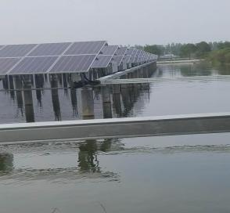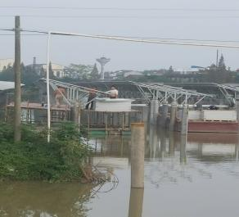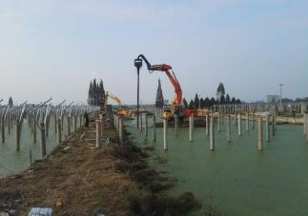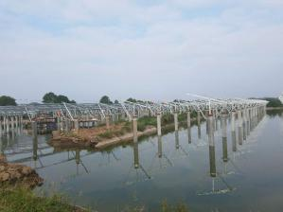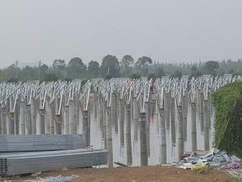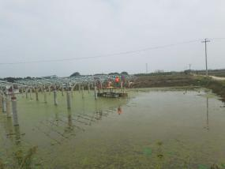

二期100MWp渔光互补发电项目情况说明：

* 1区2区箱变基础平台护栏安装2人；
* 4区立柱焊接4人，支架角度调整8人；
* 19区立柱焊接2人，支架安装4人；
* 20区池坝修复8人；
* 21区基础管桩打桩8人，测量3人，桩机1台；
* 22区支架调整2人；
* 23区基础管桩打桩，桩机一台，钩机1台，测量3人，施工5人；
* 59区基础管桩打桩，桩机1台，钩机1台，测量3人；
* 60区2塘支架安装8人，3塘立柱焊接4人；

照片如下：

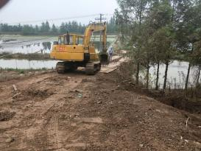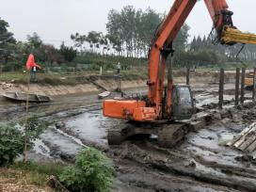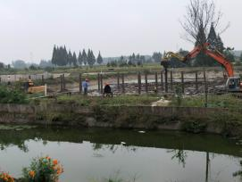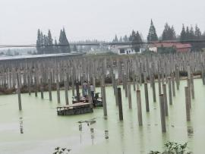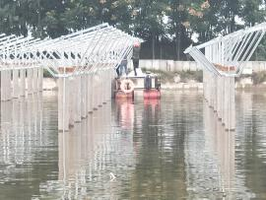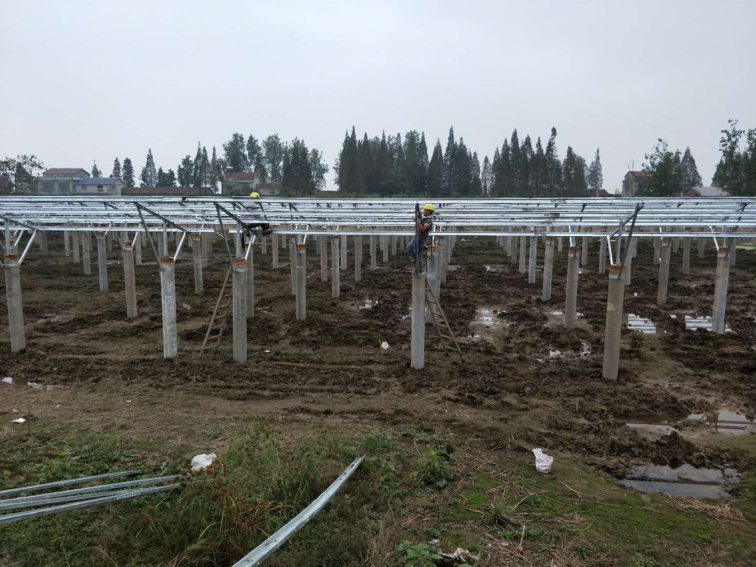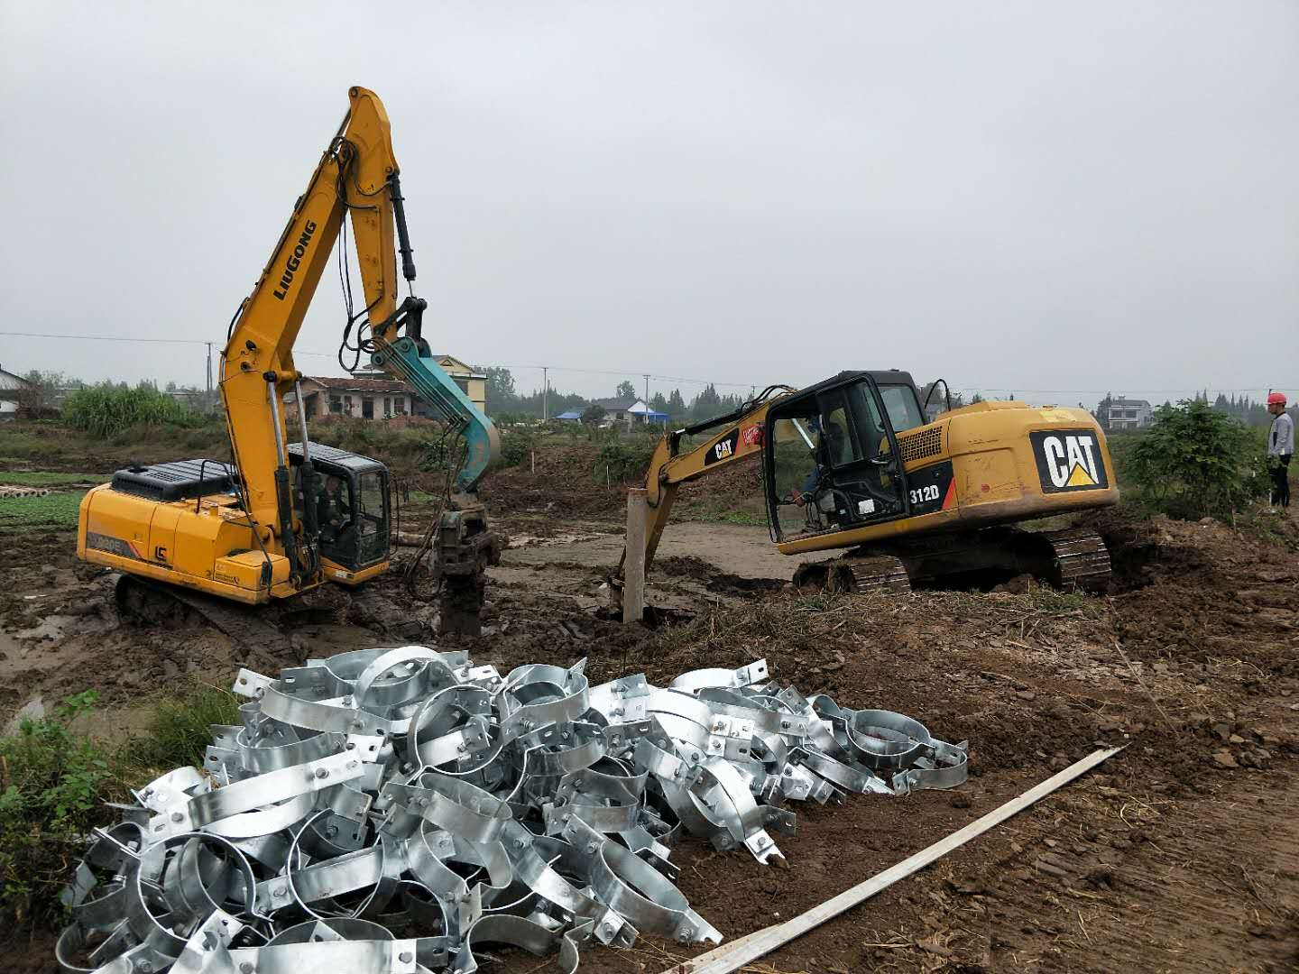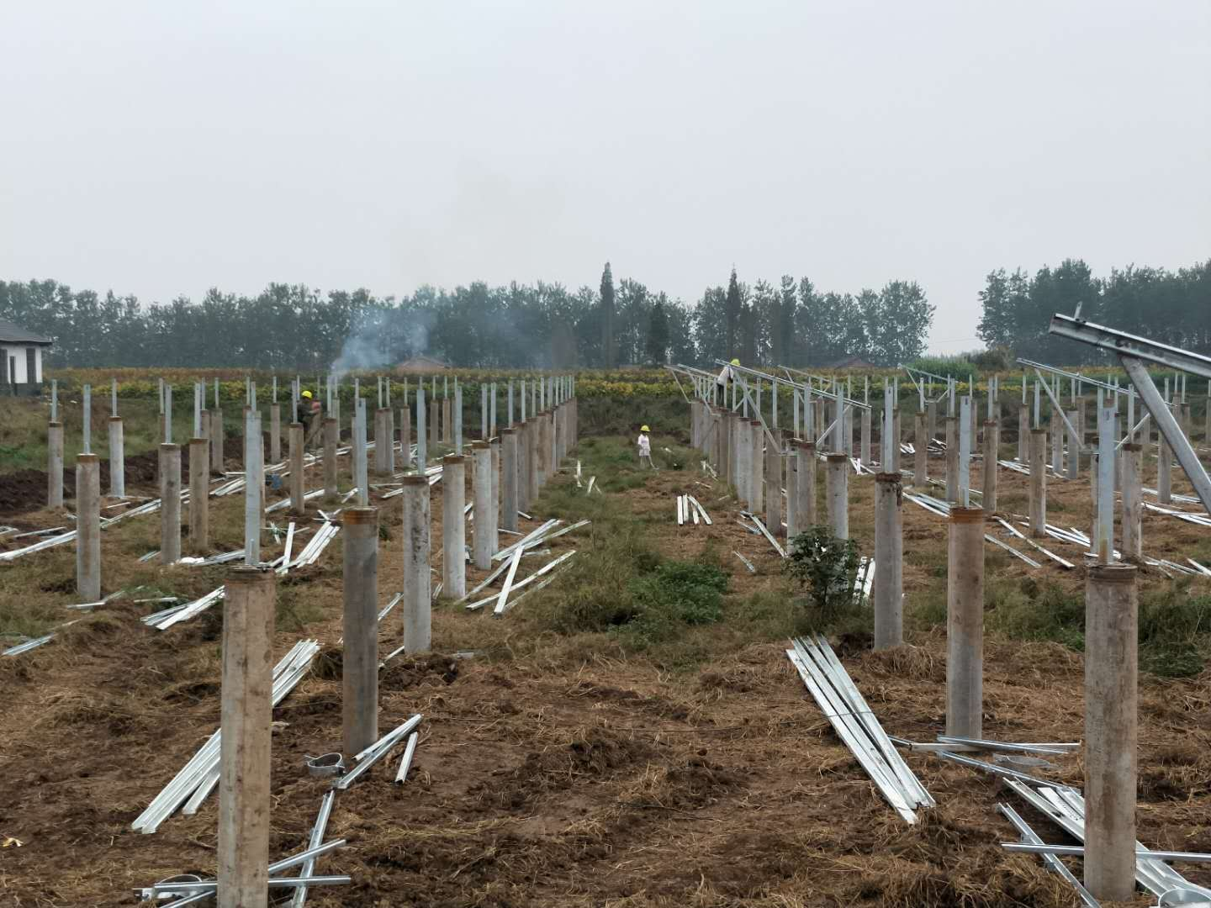

现场人员：刘忠杰、贾玉成、张海龙、董军旗